Contacts : Date de réalisation : 01/08/2014
Onema
5, square Félix Nadar
94 300 Vincennes

Circonscription de bassin
Adour-Garonne

Etat de la situation au
1er août 2014

Présentation des observations ONDE

Identification de faits marquants sur les habitats et le fonctionnement des milieux aquatiques

Dossier suivi par :
Lionel SAINT-OLYMPE
Délégation Inter-Régionale Sud-Ouest

Adresse :
7 Bd de la Gare
31500 TOULOUSE

Tél : 05.62.73.76.83 / 06.77.07.69.94
Courriel : lionel.saint-olympe@onema.fr

Avec la collaboration des Services Départementaux de l’Onema

SOMMAIRE

SOMMAIRE 3

1 INTRODUCTION 4
A. BSH Bassin des DREAL 4
B. Contribution Onema 4

2 ETAT DE L’ECOULEMENT DANS LES COURS D’EAU 5
A. ONDE en quelques lignes 5
B. Valorisation des données de ONDE 6
C. Situation au 1er août 2014 7
D. Evolution de la situation par rapport aux campagnes précédentes 10
E. Comparaison interannuelle 11

3 Identification de faits marquants sur les habitats et le fonctionnement des milieux aquatiques 12
Evénements hydro-climatiques remarquables 12

4 SYNTHESE 14

INTRODUCTION

- BSH Bassin des DREAL
Le Bulletin de Situation Hydrologique (BSH) de Bassin des DREAL (Direction Régionale de l'Environnement, l'Aménagement et du Logement) décrit l'état des ressources en eau d’un bassin à une date donnée. Il est constitué d’un ensemble de cartes, de graphiques d’évolution et de leurs commentaires qui présentent la situation quantitative des ressources en eau du bassin selon des grands thèmes (pluies efficaces, débits des cours d’eau, niveau des nappes souterraines, état de remplissage des barrages-réservoirs, milieux aquatiques). Il peut également fournir une information synthétique sur les arrêtés préfectoraux pris pour limiter les usages de l’eau durant la période d’étiage.

L’élaboration de ces bulletins de Bassin par la DREAL coordonnatrice de Bassin est le résultat d’une collaboration de différents producteurs et gestionnaires des données, à savoir :

- Météo-France qui élaborent les bulletins pluviométriques,
- les DREAL du bassin concerné qui produisent les données sur les débits des cours d'eau et l'état de remplissage des barrages (en collaboration avec d’autres acteurs, ex. EDF, les grands lacs de Seine, etc.). Chaque région du bassin élabore un bulletin régional, leur fréquence de parution est généralement mensuelle,
- les Services Géologiques Régionaux (SGR) du BRGM (Bureau de Recherches Géologiques et Minières) qui communiquent les informations sur les niveaux des nappes,
- l’Onema qui rend compte des observations du réseau ONDE et de certains faits marquants concernant l’état des milieux aquatiques (cf. § suivant).

Les BSH de Bassin des DREAL sont directement accessibles sur le site http://www.eaufrance.fr Leur fréquence de parution est bimensuelle.

- Contribution Onema
L'objectif de la contribution Onema au BSH de Bassin des DREAL est de mettre à disposition, auprès des principaux acteurs de l’eau du bassin,

- d’une part, les observations collectées dans le cadre de l’observatoire national des étiages (ONDE) qui vise à apporter de l’information sur l’évolution quantitative des ressources en eau sur des secteurs où il n’existe actuellement pas de réseaux de suivi,
- d’autre part, les conséquences des conditions hydro-climatiques remarquables sur les habitats et le fonctionnement des milieux aquatiques.

Cinq contributions Onema sont produites au cours de l’année, réparties de la manière suivante :

- un BSH présentant la situation au 1er juin et intégrant la campagne ONDE de mai
- un BSH présentant la situation au 1er juillet et intégrant la campagne ONDE de juin
- un BSH présentant la situation au 1er août et intégrant la campagne ONDE de juillet
- un BSH présentant la situation au 1er septembre et intégrant la campagne ONDE d’août
- un BSH présentant la situation au 1er octobre et intégrant la campagne ONDE de septembre

Une partie libre reposant sur l’expertise des agents Onema est également proposée, si certains faits marquants concernant les observations sur les milieux aquatiques directement en lien avec les conditions hydroclimatiques ont été identifiés.

Le mode de recueil des données présentées est exclusivement l’observation visuelle, aucune mesure n’est mise en œuvre sur le terrain.

ETAT DE L’ECOULEMENT DANS LES COURS D’EAU

- ONDE en quelques lignes
L’observatoire national des étiages (ONDE) présente un double objectif de constituer un réseau de connaissance stable sur les étiages estivaux et d’être un outil d’aide à la gestion de crise. Les stations ONDE sont majoritairement positionnées en tête de bassin pour apporter de l’information sur les situations hydrographiques non couvertes par d’autres dispositifs existants et/ou pour compléter les informations disponibles auprès des gestionnaires de l'eau (ex. banque HYDRO).

Sur le terrain, le niveau d'écoulement des cours d'eau est apprécié visuellement selon 3 modalités de perturbations d'écoulement :
- ‘écoulement visible’ : correspond à une station présentant un écoulement continu - écoulement permanent et visible à l'œil nu,
- ‘écoulement non visible’ : correspond à une station sur laquelle le lit mineur présente toujours de l'eau mais le débit est nul.
- ‘assec’ : correspond à une station à sec, où l'eau est totalement évaporée ou infiltrée sur plus de 50% de la station.

Il est toutefois possible de travailler en 4 modalités au niveau départemental (distinction avec la modalité ‘écoulement visible faible’) mais l'exploitation des données pour les périmètres régional, bassin et national ne se fera que sur les 3 modalités décrites précédemment.

De plus, une modalité spécifique ‘observation impossible’ permet d’indiquer que l’observateur n’a pas pu réaliser d’observation propre à l'écoulement du cours d'eau lors de son déplacement sur la station, en raison de conditions exceptionnelles (accessibilité de la station, modification des conditions environnementales propres à la station, etc.).

Le réseau ONDE s’organise selon deux types de suivis : un suivi usuel et un suivi complémentaire. La différence entre ces deux suivis réside dans les périodes et fréquences de mise en œuvre des observations sur le terrain.

- Le suivi usuel

Le suivi usuel vise à répondre à l’objectif de constitution d’un réseau de connaissance. Les observations usuelles doivent être stables dans le temps de manière à constituer un jeu de données historiques permettant l’estimation de l’intensité des étiages estivaux par comparaison des informations obtenues avec celles des années antérieures. Pour cela, l’ensemble des stations est suivi régulièrement à des périodes et fréquences fixes définies au niveau national. Le suivi usuel est réalisé mensuellement de façon systématique sur tous les départements métropolitains sur la période de mai à septembre, au plus près du 25 de chaque mois à plus ou moins 2 jours. Il concerne l'ensemble des stations ONDE du département, c'est à dire un minimum de 30 stations par département.

- Le suivi complémentaire

En dehors des périodes de suivi usuel (cf. paragraphe ci-dessus), l’activation anticipée et l’arrêt de ONDE, ainsi que l'augmentation de la fréquence d'observation, peuvent être ordonnés par les préfets de département (MISE) ou sur décision spontanée des services départementaux de l’ONEMA. Il s’agit du suivi complémentaire dont l'objectif est d'apporter des informations pour la gestion de situations jugées sensibles. Son activation peut également être déclenchée à l'échelle du bassin à l’initiative des préfets coordonnateurs si la situation le nécessite ou par le ministère du développement durable si un état de crise le justifie à l'échelle nationale.

Même s'il est préconisé d'effectuer les observations sur la totalité des stations du réseau départemental, le suivi complémentaire peut également se mettre en place sur un sous-échantillonnage de stations ONDE (ex. sur un bassin versant particulièrement impacté par les prélèvements). La fréquence de prospection est laissée à l'appréciation des acteurs locaux, le maximal peut être hebdomadaire au pire de la crise.

L’observatoire ONDE est rappelé dans la circulaire du 18 mai 2011 relative aux mesures exceptionnelles de limitation ou de suspension des usages de l'eau en période de sécheresse.

Pour plus d’information :
http://www.reseau.eaufrance.fr/ressource/note-technique-onde-accompagnant-courrier-deb

- Valorisation des données de ONDE
Un indice départemental ONDE est estimé selon le calcul suivant :

Il est calculé uniquement si, pour une campagne donnée, une modalité d’écoulement a pu être définie sur chacune des stations du réseau départemental. Dans le cas contraire, seule une représentation graphique de l'évolution des stations selon les modalités d'observation et une représentation cartographique sont proposées.

Ainsi une valeur de l’indice est disponible au minimum 1 fois/mois dans le cadre du suivi usuel,
D’autres valeurs peuvent être également calculées dans le cas du suivi complémentaire pour lequel les prospections de terrain sont nécessairement menées sur l’ensemble des stations du réseau.
- Situation au 1er août 2014
- Informations générales relatives au déroulement de la dernière campagne d’acquisition de données

Pas de remarques particulières concernant le déroulement de cette 3e campagne « usuelle » de l’année.

- Commentaire introductif de l’état de la situation

Comme le mois dernier, cette campagne usuelle a été effectuée au moment où des apports pluviométriques ont été enregistrés sur une grande partie du bassin Adour-Garonne (précipitations orageuses parfois importantes), favorisant l’observation d’écoulements visibles.
Ainsi, suivant les sous-bassins, les résultats de cette campagne usuelle ONDE ne reflètent pas toujours l’évolution de la situation hydrologique de ces dernières semaines

- Carte des écoulements de la dernière campagne – situation au 1er août dans le bassin Adour-Garonne

Les cartes ci-après présentent les informations sur l’écoulement des cours d’eau exprimant leur degré d’assèchement selon des modalisés définies (cf. § 2. A), obtenues à l’issue de campagnes de terrain.

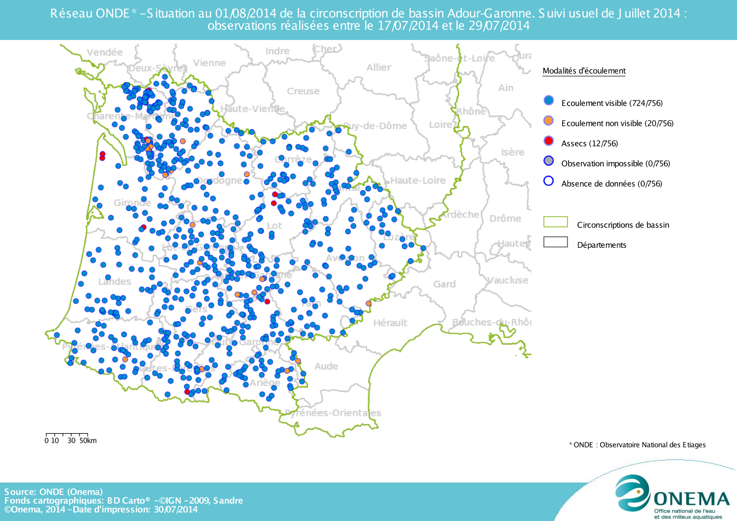

Durant le mois de juillet, il a été observé une alternance de périodes chaudes et sèches (où les écoulements superficiels diminuaient rapidement), et de périodes plus fraiches avec des apports pluviométriques parfois importants (sous forme de précipitations orageuses) permettant une remontée des débits et une amélioration de la situation des écosystèmes aquatiques.

Ainsi, à la fin du mois de juillet, la situation hydrologique est relativement confortable pour la saison : plus de 95% des stations suivies présentent un écoulement visible (81% présentant un écoulement visible acceptable et 14% présentant un écoulement visible mais faible).

Dans certains sous-bassins, suite aux dernières précipitations, les niveaux des petits cours d’eau sont même largement au-dessus des niveaux moyens à cette époque de l’année.

Cependant, il faut noter que dans d’autres sous-bassins (Lot, Charente…) des apports pluviométriques insuffisants ont mené à une situation hydrologique beaucoup plus délicate.

Représentation cartographique de l’indice ONDE (suivi usuel) au 1er août 2014

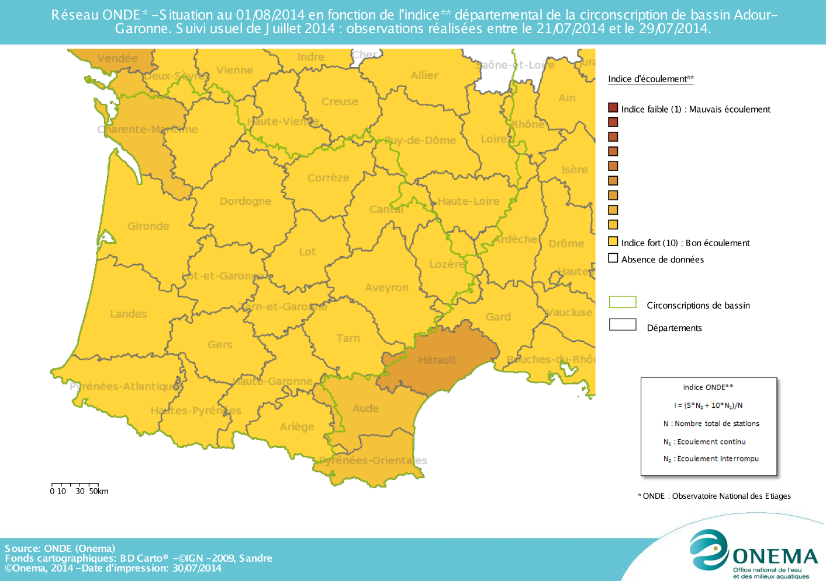

Les observations des écoulements se traduisent encore ce mois-ci par des indices départementaux forts sur l’ensemble du Bassin. L’indice le plus faible (8.89) revient au département de la Charente-Maritime, qui est également le département présentant la plus forte variation de cet indicateur en un mois (perte de 0.84 point d’indice par rapport à juin).

- Evolution de la situation par rapport aux campagnes précédentes
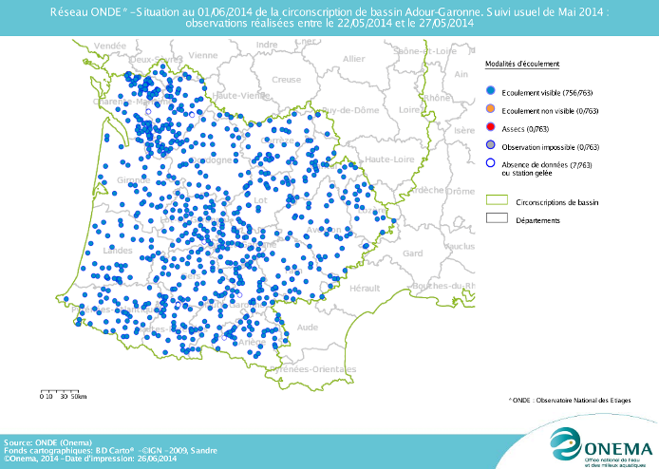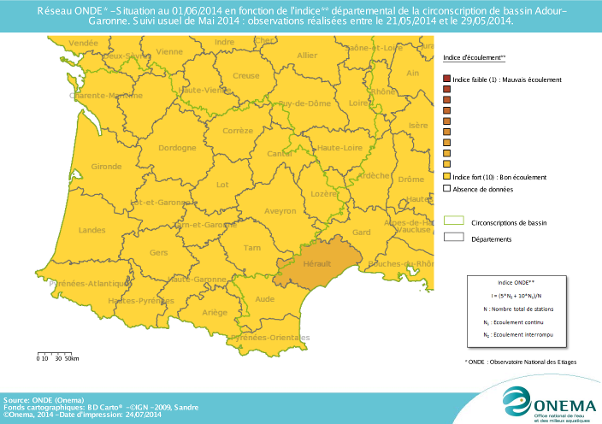
Fin mai 2014
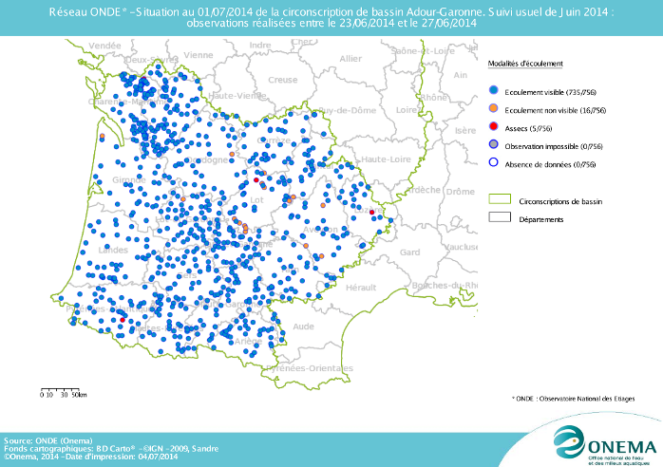
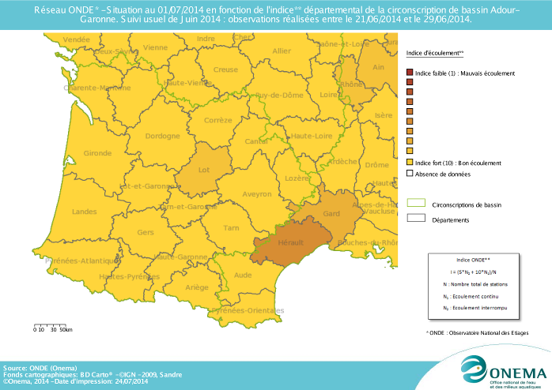

Fin juin 2014

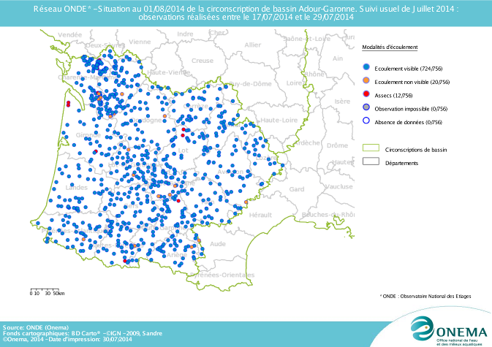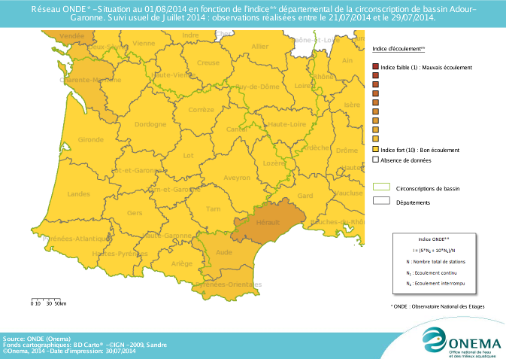
Fin juillet 2014

Par rapport aux mois précédents, la baisse des débits est modérée et localisée. Ainsi à l’échelle du bassin Adour-Garonne, entre la fin du mois de juin et la fin du mois de juillet, on dénombre 7 stations supplémentaires en situation d’assec, 4 stations supplémentaires en situation d’écoulement non visible et 24 stations supplémentaires en situation d’écoulement visible faible.
Cependant, dans le même temps, de nombreux cours d’eau ont bénéficié d’apports pluviométriques ponctuellement abondants, et présentent à l’heure actuelle des niveaux égaux ou supérieurs à ceux observés à la fin du mois de juin.

- Comparaison interannuelle
Cartes présentant une comparaison interannuelle des situations à la même période

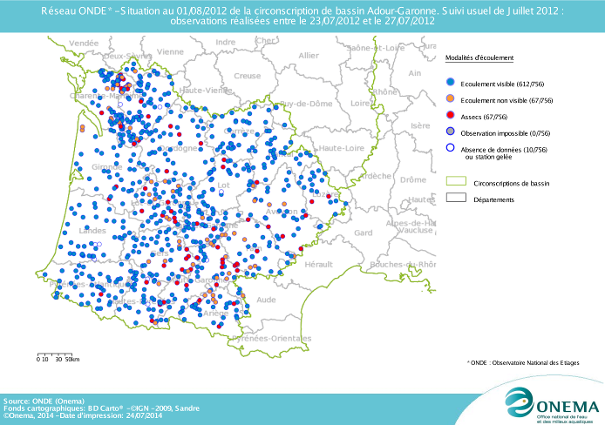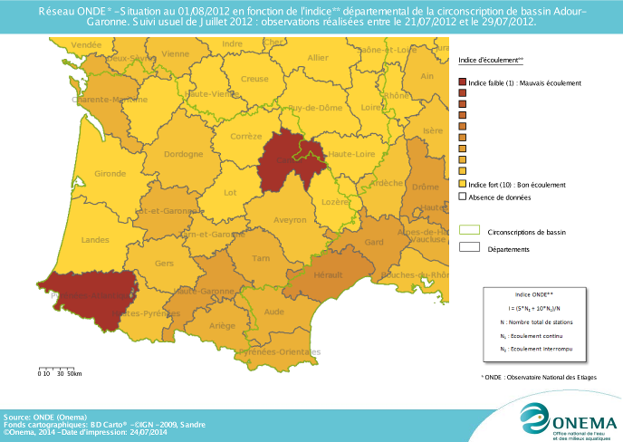
Fin juillet 2012
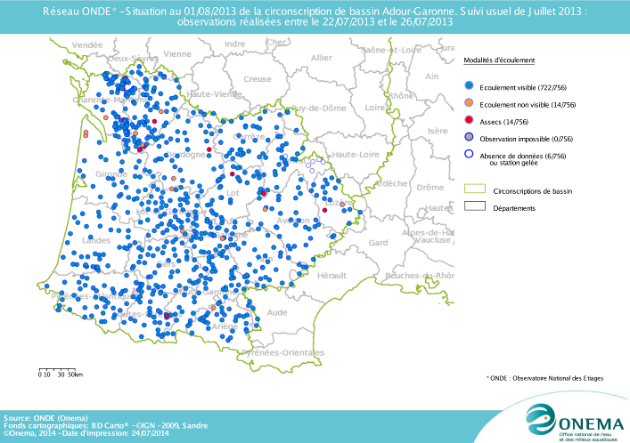
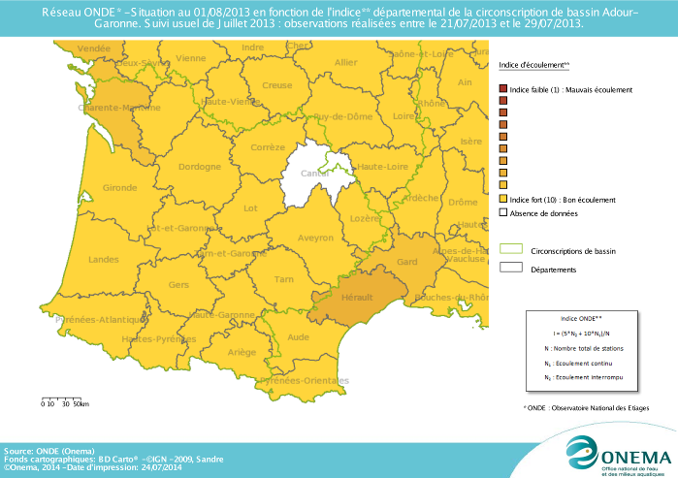

Fin juillet 2013

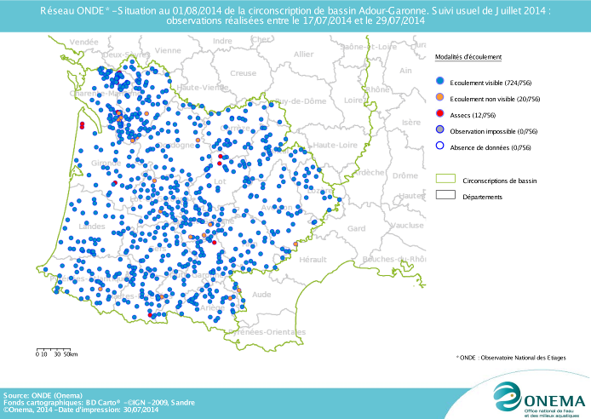
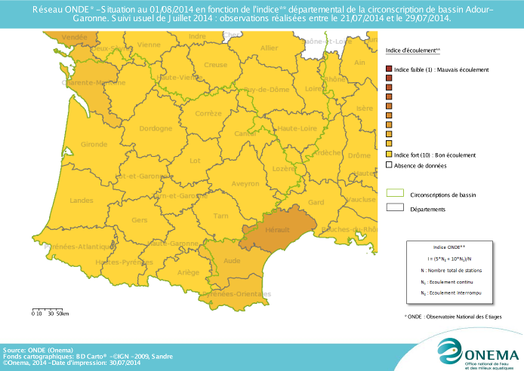

Fin juillet 2014

Sur le bassin, l’année 2012 avait été particulièrement sèche, tandis que 2013 avait été très humide.
Ainsi, en comparant les résultats des observations des écoulements de ce mois de juillet avec ceux des deux dernières années à la même époque, il apparait que la situation hydrologique actuelle est proche de celle de l’an passé à la même époque : avec 12 stations en assec et 20 stations en ruptures d’écoulements, les conditions hydrologiques sont assez similaires à celles observées à la fin du mois de juillet 2013 (14 stations en assec et 14 stations en ruptures d’écoulements), et sont beaucoup moins sévères qu’en juillet 2012 où 67 assecs et 67 écoulements non visibles avaient alors été recensés.

Identification de faits marquants sur les habitats et le fonctionnement des milieux aquatiques

Cette partie vise à identifier les observations marquantes sur les milieux aquatiques en lien avec les conditions hydro-climatiques. Elle n’a pas vocation à être exhaustive et est alimentée à partir d’observations liées aux autres missions des agents ONEMA.

- Evénements hydro-climatiques remarquables
Sont uniquement listés les événements hydrologiques, en lien avec les conditions hydro-climatiques, potentiellement impactant pour les habitats et le fonctionnement des milieux aquatiques.

Christian MUSCARDITZ, SD64 : Dans le département des Pyrénées-Atlantiques, le mois a été pluvieux. Le 04 juillet 2014, on a même connu des crues centennales sur le secteur du Pays-Basque au niveau des bassins versants de la Bidouze et de la Nive, avec des dégâts importants : on peut voir l'ampleur de la crue sur les photos ci-dessous, le moulin a été inondé et les routes défoncées. Aux dires du voisin, la Bidouze a eu un niveau supérieur de 1,20m à la plus haute crue connue. Le premier étage du moulin a été inondé pour la première fois. Quand au maïs, il était couché par les flots mais les jeunes plans ont pu se redresser depuis.

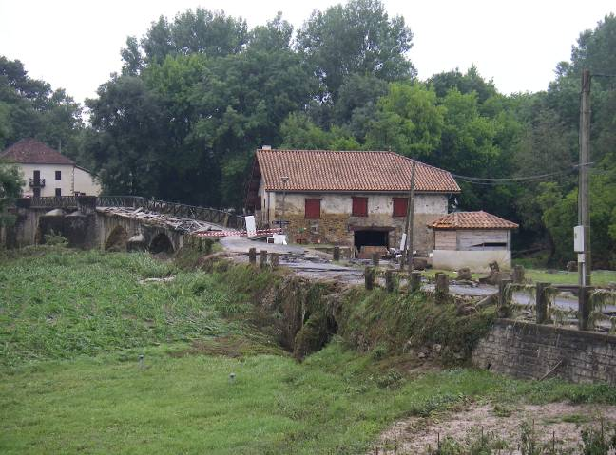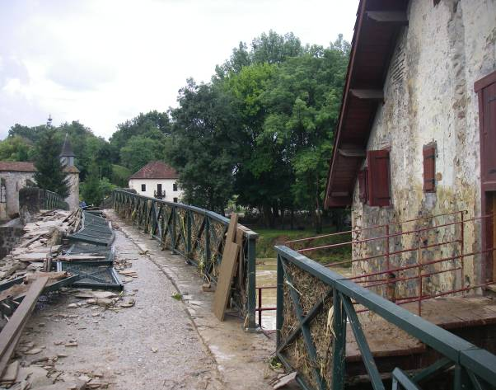
La Bidouze à Villenave, (Pyrénées-Atlantiques), trois jours après la crue centennale du 4 juillet. L’eau est passé par-dessus le pont et a inondé le moulin (le niveau d’eau atteint à ce moment là est visible sur le mur du moulin, dans l’alignement des fenêtres).
(Photographie : Christian MUSCARDITZ, Service Départemental ONEMA des Pyrénées-Atlantiques).

Laurent FABRE, SD09 : Concernant le département de l'Ariège, les niveaux d'eau sont au dessus des normales saisonnières suite aux nombreux orages. Idem pour les retenues d'irrigation avec des tours d'eau qui ont été allégés du fait de l'humidité ambiante.
La retenue de Montbel est toujours pleine et, du fait du niveau de l'Hers, l'institution gérante du lac continue à la remplir, chose très rare pour la saison

Sandrine VINCELOT, SD82 : Pour le Tarn-et-Garonne, le mois de juillet a été ponctué par des orages localisés qui ont permis de maintenir un débit correct pour une majorité de cours d'eau malgré une pression d'irrigation importante sur le Quercy et la Lomagne. On observe néanmoins une tendance des débits à la baisse avec 4 cours d'eau du réseau ONDE en rupture d'écoulement à la fin du mois.

Bérangère SANSON, SD33 : Malgré les orages, la situation hydrologique commence à présenter les premiers signes d’étiage. Les niveaux baissent légèrement, et si la situation pluviométrique n’est pas favorable dans les prochains jours, cette baisse pourrait s’accentuer.
A la fin du mois de juillet, trois stations ONDE étaient en situation d’assec : le Glaude et le Deyre (dans le secteur du Nord-Médoc), la Mouliasse (dans le secteur du Sud-Gironde).

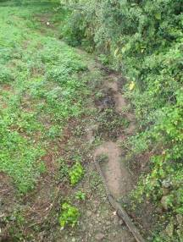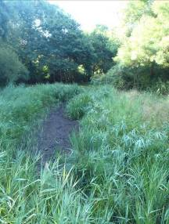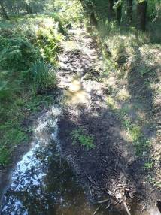
Stations ONDE en situation d’assec dans le département de la Gironde, le 29 juillet 2014 (de gauche à droite : La Mouliasse , Le Glaude et le Deyre
(Photographies : Service Départemental ONEMA de la Gironde)

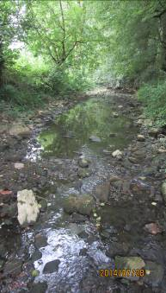
Véronique FITRZIK, SD46 : La semaine précédant la campagne ONDE du 28 juillet a été pluvieuse avec, par exemple, 40 à 50 mm d’eau dans le Quercy blanc. Elle a toutefois été moins arrosée que les précédentes.
Il a également plu lundi 28 juillet au cours des observations ONDE. Malgré ces passages pluvieux, les écoulements des cours d’eau lotois présentent un fléchissement notable.
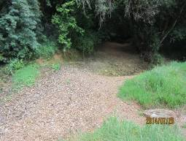
Des arrêtés préfectoraux réglementent le prélèvement d’eau à usage d’irrigation agricole depuis fin juin. Ils concernaient dans un premier temps le Quercy blanc. Depuis le 18 juillet, des arrêtés sont également pris pour quelques cours d’eau dans les bassins de la Dordogne et du Lot.
Une forte dégradation s’observe sur les cours d’eau du Lot, notamment dans le Quercy blanc, la région de la Bouriane (Céou, Vert amont, Tournefeuille) et la région des Causses du Quercy (Ouysse, Alzou).

Stations ONDE en situation d’assec (l’Ouysse, à gauche) ou avec un écoulement faible (l’Alzou, à droite), le 28 juillet 2014.
(Photographies : Véronique FITRZIK, SD ONEMA du Lot)

SYNTHESE

Au mois de juillet, les conditions hydrologiques générales ont encore été favorables aux écosystèmes aquatiques, avec des niveaux d’eau en baisse mais globalement supérieurs aux niveaux observés habituellement à cette période de l’année.
Toutefois, une forte diminution des débits dans les cours d’eau de tête de bassin commence à être visible dans certains secteurs, à la fin du mois de juillet.
Dans les prochains jours, de nouveaux apports pluviométriques (modérés et localisés) sont prévus sur le bassin. Ils devraient permettre de maintenir cette situation hydrologique encore quelques temps.

